DQE d’un chantier de voirie

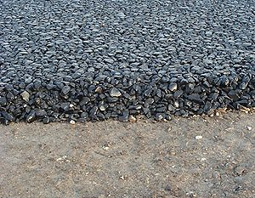

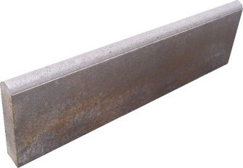
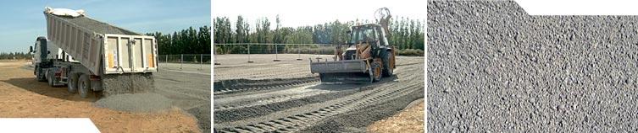

Vous devez réaliser le devis estimatif pour un chantier de voirie comprenant :

 | Rendements
16 000 m3 de GNT | 500 m³/j
40 000 m² de Béton Bitumineux (utilisation 120 kg/m²) | 7 000 m²/j
11400 ml de bordures type « P2 » | 200 ml/j
5700 ml de tuyau béton de ∅500 | 150 ml/j
17 regards de ∅1000 | 4 U/j
Déboursé Horaire de l’équipe voirie | 235,50 €/h
GNT livrée sur le chantier | 5,36 €/m³
Béton bitumineux rendu sur le chantier | 137,20 €/T
Bordures en béton de type « P2 » | 6,68 €/ml
Tuyau en béton de ∅500 | 38,42 €/ml
Regards de ∅1000  Pelle pour toute la durée du chantier (tarif y compris chauffeur) | 474,41 €/U  420 €/jour

Travail hebdomadaire : 35 heures en 5 jours

Calculer le déboursé sec total de ce chantier

Calculer les prix de vente HT et TTC de ce chantier. Pour cela, vous prendrez un coefficient de vente de 1.35
